PRIRODNE I LOGIČNE POSLJEDICE UMJESTO KLASIČNIH KAZNI

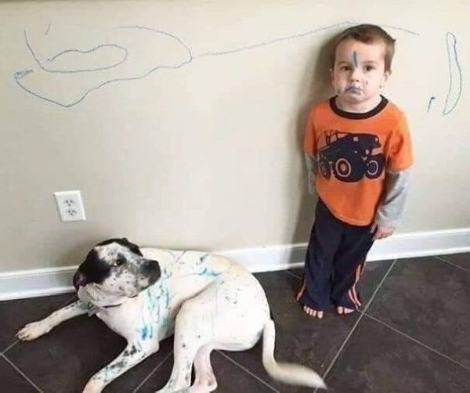
Ponekad zaboravimo da su naša djeca i dalje samo djeca. Djeca su živahna, nestašna, neka su tvrdoglava i uporna, neka su nježna i povodljiva. Svako dijete ima žutu minutu, svako dijete voli istraživati svijet i pronalaziti razne nove zanimacije i interese od kojih se ponekad roditeljima diže kosa na glavi (primjer: slika 1).
Ono što ne smijemo zaboraviti, da nepodopštine najčešće nisu napravljene s namjerom da nas razljute; najčešće djeca ne znaju kako ćemo reagirati i hoće li nam nešto biti zabavno, smiješno, ili ćemo se naljutiti. Starija pak djeca učine nepodopštinu misleći kako možda ipak neće biti otkrivena ili će roditelji popustiti. U svakom slučaju, ponekad je teško postaviti granicu, a još teže osmisliti pametnu i prikladnu „kaznu“ tj. posljedicu za djetetovo neprihvatljivo ponašanje, koja će djetetu omogućiti da shvati zašto je takvo ponašanje loše te kako bolje postupiti.
Što je zapravo kazna?
Kazna je nešto što djetetu nanosi određenu bol ili neugodu. Neke od popularni kazni uključuju oduzimanje igračke, hrane ili privilegija koje je dijete do tada imalo, a koje apsolutno nemaju veze s djelom koje je dijete učinilo (ili ponašanjem zbog kojeg je u „kazni“). Istraživanja pokazuju da takve kazne, nepovezane s djelom djeteta, nisu djelotvoran način učenja djece da učine pravu stvar. Takve kazne ne uče djecu što je dobro,a što loše, već ih potiču da lažu roditeljima kad učine nešto za što znaju da bi mogli biti kažnjeni.
Što nam preostaje?
Često nam baš one najjednostavnije stvari najlakše promaknu. U ovom slučaju – dijete se mora suočiti sa posljedicama (bile one ugodne ili neugodne) svojih izbora. Kad pustimo da dijete osjeti neugodne posljedice onoga što je učinilo, puštamo ga da stvori poveznicu između ponašanja i posljedice koju to ponašanje uzrokuje. Posljedica nije kazna jer nije namijenjena da dijete pati, već da nauči iz svoje vlastite greške. Dijete koje razumije prirodne posljedice svojih postupaka s vremenom će naučiti donositi ispravne odluke te razlikovati dobro od lošeg. U tome je razlika – djetetovi izbori bit će rezultat razumijevanja i razlikovanja onog što je dobro, od onog što nije; a ne rezultat želje da zadovolji roditelja ili izbjegne kaznu. Tako će dijete donositi dobre odluke čak i onda kada roditelji nisu prisutni. A kada pogriješi (jer svi griješimo), znat će da je posljedica pravedna.

Prirodne i logične posljedice:
Omogućavaju djeci učenje iz prirodnog reda u svijetu (npr. ako neće jesti, bit će gladna).
Omogućavaju djeci učenje iz socijalne realnosti (npr. ako ne ustanu na vrijeme, zakasnit će u školu; ako se unatoč upozorenjima nastave igrati igračkom na neprimjeren način , potrgat će je i imati potrganu igračku – možemo ju zalijepiti, ali ne i kupiti novu; ako uđu u kuću obuveni unatoč molbi da se izuju, očistit će pod; ako potrgaju bojice u pernici, morat će bojati potrganim bojicama) ...
Stupnjevi u primjenjivanju logičnih posljedica:
*Omogućite djetetu izbor i prihvatite njegovu odluku (npr. „Možeš poštovati pravilo i sa mnnom u trgovini gurati kolica, ili možeš juriti po trgovini – a u tom slučaju odmah napuštamo trgovinu i mama će sama obaviti kupovinu.“)
*Govorite prijateljskim, a ne prijetećim tonom.
*Manje priče, više djela.
*Uvijek uvjerite dijete da može ponovno pokušati – npr. „Danas i sutra u trgovinu idem sama jer si prošli put ponovo jurio, a sutra možeš sa mnom.“)
*Ako se neprimjereno ponašanje ponavlja, produžite vrijeme koje mora proći do ponovnog pokušaja.
*Pričajte s djecom što više.
BUDITE STRPLJIVI! Potrebno je vrijeme dok se pokaže učinkovitost korištenja prirodnih i logičnih posljedica. Budite uporni i strpljivi – isplatit će se.

Za sva dodatna pitanja, na raspolaganju sam svakim radnim danom od 8:00 do 12:00 sati na broj: 099/5187382.
Nikolina Magaš, stručna suradnica – psihologinja

